《数据库系统》课程设计报告

|  |  |  |  |
| --- | --- | --- | --- |
| **题目** | 图书销售管理系统 | | |
| **小组成员信息** | | | |
| **姓名** | **学号** | **班级** | **分工** |
| 卜海涛 | 22336016 | 22级计科（人工智能） | 统计模块 |
| 陈冠霖 | 21306154 | 22级计科（保密管理） | 销售模块 |
|  |  |  |  |
|  |  |  |  |

提交时间：2025年1月8日

1. **开发环境与开发工具**

Visual studio C++

MFC框架

1. **系统需求分析(5分)**

**系统数据字典**

（3）“销售统计报表”数据结构

描述：记录每种书的月销售量以及月销售额（有卖出的话），并按照每本

书月销售量从大到小排行，同时统计月销售总额

定义：销售统计报表=书ID+书名+月销售量+月销售额；月销售总额

位置：将购买历史表与图书表自然连接并通过月份筛选后打印得到

“销售统计报表”数据项

|  |  |
| --- | --- |
| 名字 | 书ID |
| 描述 | 唯一标识每本书 |
| 定义 | Int |
| 位置 | 图书表 |

|  |  |
| --- | --- |
| 名字 | 书名 |
| 描述 | 每本书的名字 |
| 定义 | Varchar(50) |
| 位置 | 图书表 |

|  |  |
| --- | --- |
| 名字 | 月销售量 |
| 描述 | 某个月份每本书销售总量 |
| 定义 | Sum(num)，其中num为int |
| 位置 | 购买历史表图书销售数量的求和 |

|  |  |
| --- | --- |
| 名字 | 月销售额 |
| 描述 | 某个月份每本书销售总额 |
| 定义 | Sum(total_price)，其中total_price为double |
| 位置 | 购买历史表图书销售额的求和 |

|  |  |
| --- | --- |
| 名字 | 月销售总额 |
| 描述 | 某个月份总销售额 |
| 定义 | Sum(Sum(total_price)) |
| 位置 | 每本书月销售额求和 |

“销售统计报表”数据流

数据流来源：用户购买行为以及退货行为

数据流去向：供库存处理以及进货方案的选择

“销售统计报表”处理过程

说明：随着用户的购买、退货行为，能实时更新当前销售排行榜以及月销售总额

输入：用户购买表，用户退货表

输出：各书籍的月销售量和月销售额，月销售总量

（4）“销售历史表”数据结构

描述：记录哪个用户在哪个时间点购买了哪本书，包括购买数量与花费总金额

定义：销售历史表=账单编号+用户+商品+数量+总金额+日期时间

位置：由图书表、用户表以及购物历史表三个表连接后打印得到

“销售历史表”数据项

|  |  |
| --- | --- |
| 名字 | 账单编号 |
| 描述 | 每张账单的唯一标识 |
| 定义 | Int |
| 位置 | 购物历史表 |

|  |  |
| --- | --- |
| 名字 | 用户 |
| 描述 | 下单的账户 |
| 定义 | Varchar(30) |
| 位置 | 用户表 |

|  |  |
| --- | --- |
| 名字 | 商品 |
| 描述 | 购买的书籍 |
| 定义 | Varchar(50) |
| 位置 | 图书表 |

|  |  |
| --- | --- |
| 名字 | 数量 |
| 描述 | 购买的数量 |
| 定义 | Int |
| 位置 | 购物历史表 |

|  |  |
| --- | --- |
| 名字 | 总金额 |
| 描述 | 用户支付的总费用 |
| 定义 | Double |
| 位置 | 购物历史表 |

|  |  |
| --- | --- |
| 名字 | 日期时间 |
| 描述 | 购买的日期 |
| 定义 | Datetime |
| 位置 | 购物历史表 |

“销售历史表”数据流

数据流来源：用户的购物行为

数据流去向：给到销售统计模块，用于统计销售情况

“销售历史表”处理过程

说明：随着用户的购买行为，能实时更新当前销售历史

输入：用户购买历史表，用户表，图书表

输出：得到一系列销售账单

1. **功能需求分析（10分）**

**系统功能模块图**

1. **系统设计（25分）**

**数据概念结构设计（系统ER图）（10分）**

**数据库关系模式设计（10分）**

**数据库物理结构设计（5分）**

1. **系统功能的实现 (10分)**

**主要功能模块的实现过程（简述）、运行界面**

（3）统计

设置销售表的列属性以及宽度

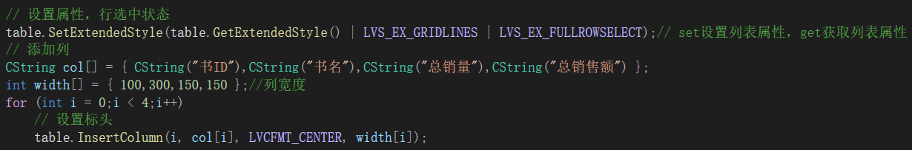

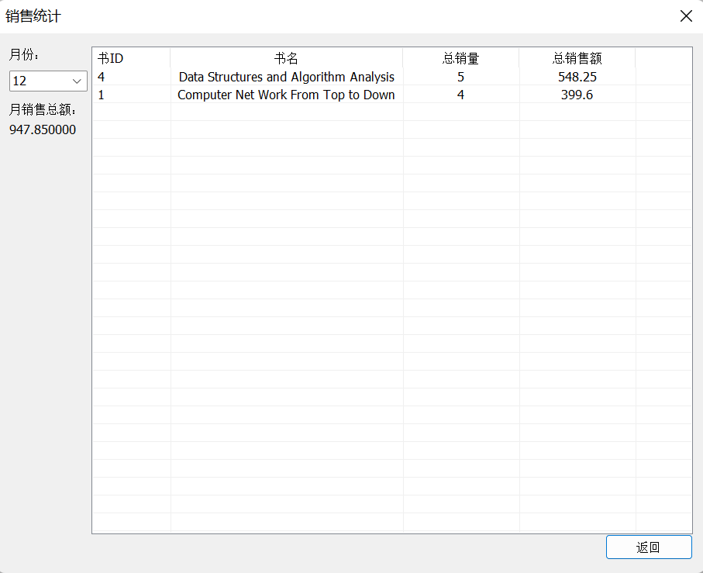

通过访问数据库设置下拉控件的默认月份为实际时间月份，通过查询数据库

查询语句

Select month(now());

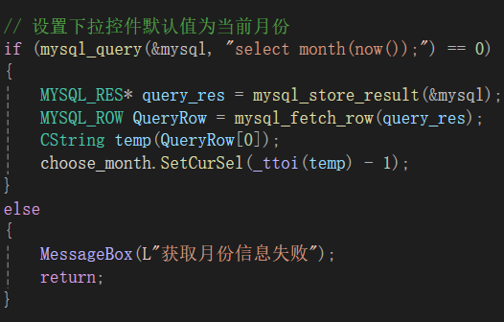



访问数据库，通过查询图书表以及购买历史表得到每本图书月销售量和月销售额

查询语句

select book.bookid,title,sum(num) as total_num,sum(totle_price)

from purchase_history join book on purchase_history.bookid = book.bookid

where month(theTime) = month(now())

group by bookid

order by sum(num) desc;

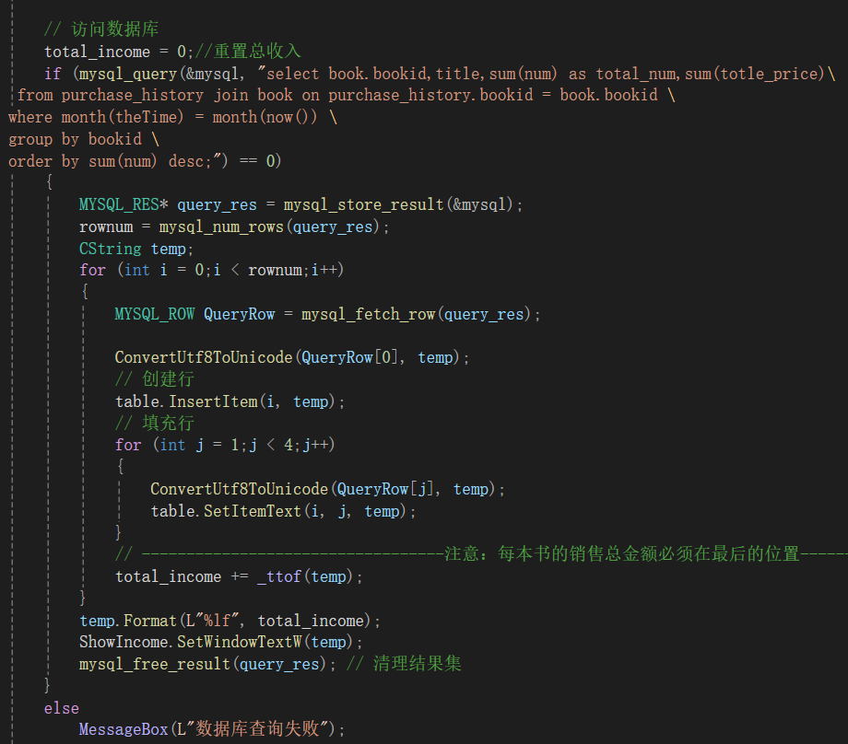



（4）销售

初始化购物界面，访问数据库book表确保能展示书籍的相关信息供用户预览

查询语句

select * from book;

设置下拉框供用户换页

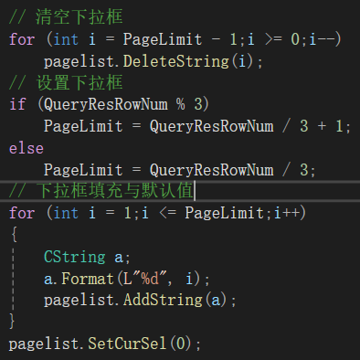

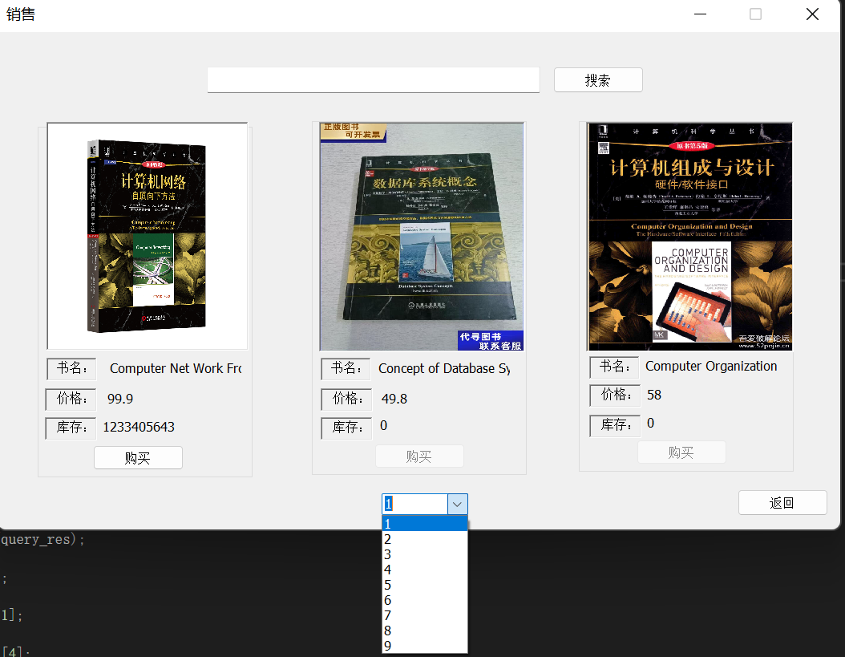

设置图书框展示图书相关信息（包括书名、库存、价格），每个页面放置三个图书

框

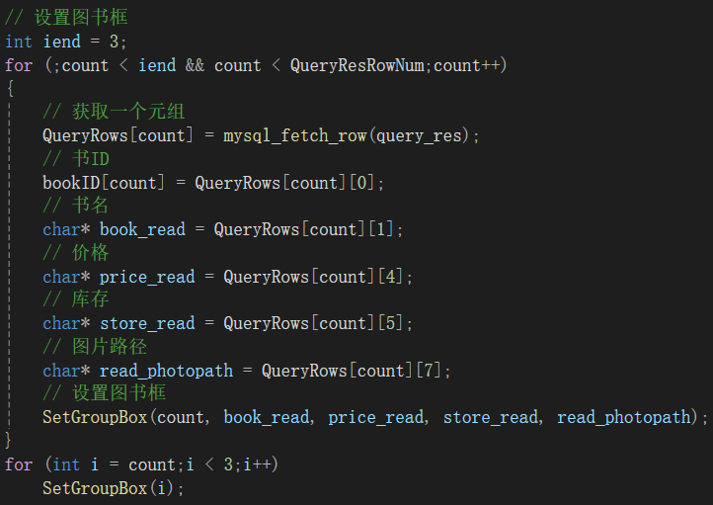

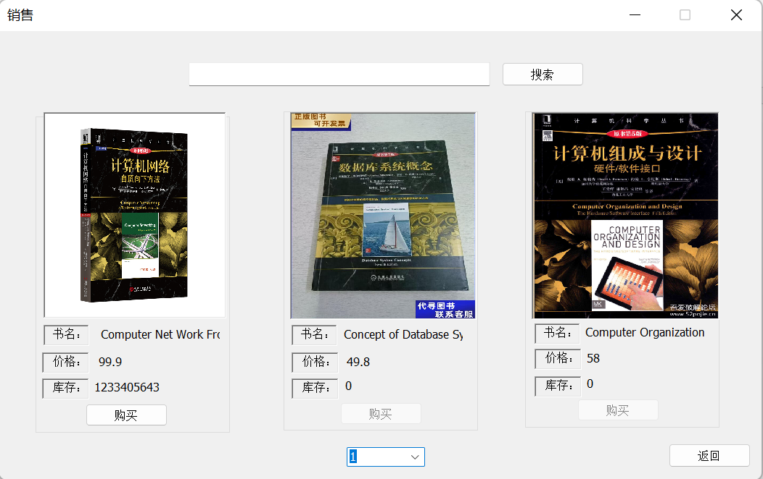

用户可通过搜索框输入关键词具体书籍

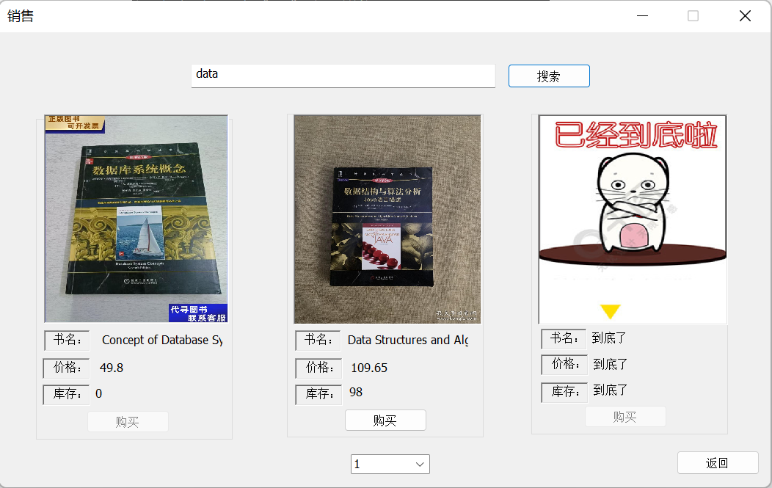

点击购买按钮，跳转到确认购买界面

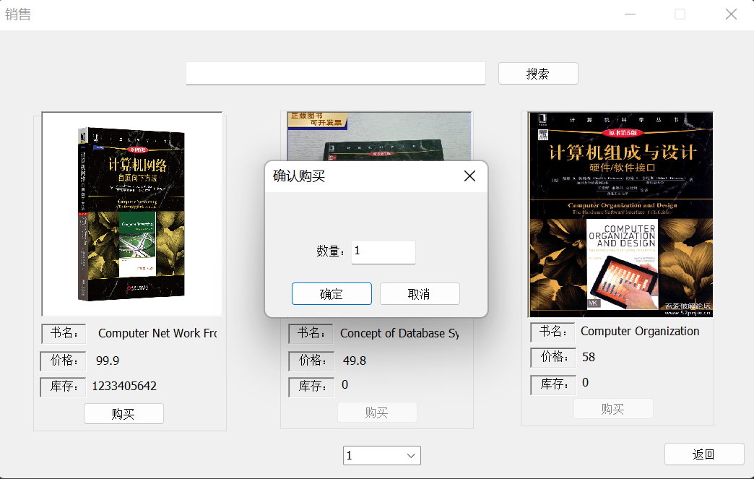

确认购买界面中，程序根据当前用户的账户余额以及库存量以及用户的购买数量判

断是否购买成功

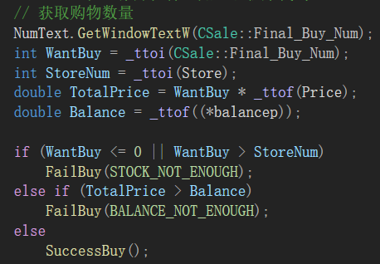

若购买成功，需要更新数据表项，包括图书表的库存量、用户表的账户余额以及在

购买历史表中新添加一项条目

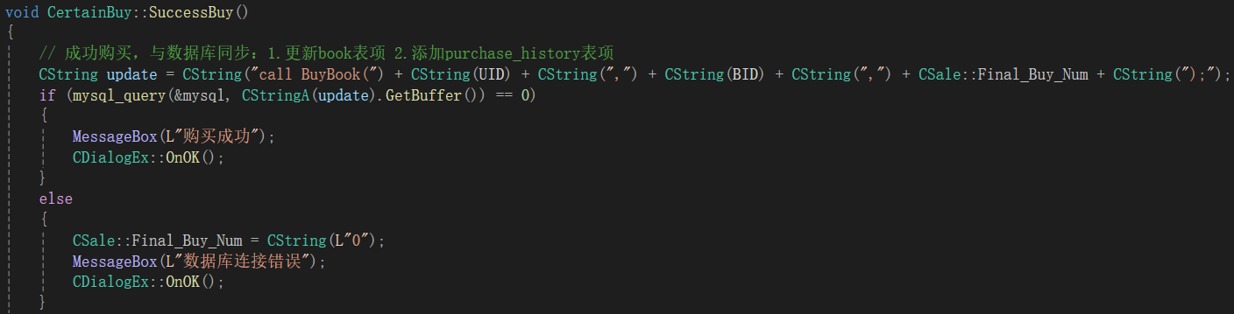

更新与插入新条目操作通过调用存储过程BuyBook实现

BuyBook定义

create definer=`root`@`localhost` procedure `BuyBook`(Uid int, Bid int, Bnum int)

begin

set @i=0;

select price into @i from book where bookid=Bid;

set @i=@i*Bnum;

update book set stock=stock-Bnum where bookid=Bid; -- 更新书的数量

update shop_user set balance = balance - @i where userid=Uid; -- 更新用户余额

insert into purchase_history(userid,bookid,num,totle_price,theTime)

value(Uid,Bid,Bnum,@i,now()); -- 添加购物记录

end

六. **总结**

**本课程设计中用到的《数据库系统》理论课概念与知识。**

**1**